**Fragen 1-10 Versicherungen**

1. **Definieren Sie "Risiko" Ereignis, bei dem nicht klar ist, wie es ausgehen wird…**
2. **Wie heissen die drei grossen Versicherungsgruppen? Personen-, Sach- und Haftpflichtversicherungen**
3. **Nennen Sie eine obligatorische Personenversicherung: AHV, IV, Krankenkasse, UV, ALV etc.**
4. **Nennen Sie eine freiwillige Haftpflichtversicherung: Privathaftpflichtversicherung**
5. **Nennen Sie eine obligatorische Sachversicherung: Gebäudeversicherung**
6. **Sie fahren mit dem E-Bike in einen Zaun und zerstören diesen völlig. Welche Versicherung zahlt den Zaun? Privathaftpflichtversicherung Und welche Ihren gebrochenen Arm? Unfallversicherung**
7. **Kaia hat bei der Krankenkasse eine Franchise von 300 Franken, Alina von 2500 Franken. Welche der beiden zahlt mehr Prämien? Kaia: Je kleiner die Franchise (= das Risiko), desto höher die Prämie**
8. **Mia zahlt ihr Leben lang Krankenkasse und wird NIE krank. Wie sollte Mias Reaktion sein ;-)? Sie sollte froh sein, ihre Beiträge konnte viele anderen Menschen helfen, die weniger Glück haben.**
9. **Was ist der Unterschied zwischen Prämie und Police? Prämie ist Geldbetrag für Versicherung und Police ist ein Stück Papier (= Vertrag mit Versicherung)**
10. 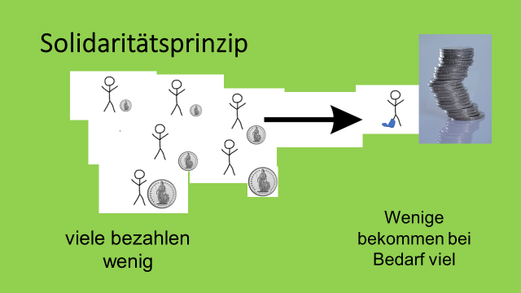**Zeigen Sie am Beispiel Unfallversicherung, wie das Solidaritätsprinzip funktioniert (eventuell mit einer Zeichnung):**

**wichtig bei der Zeichnung, dass man sieht, dass Unfall ist (= Beinbruch in diesem Fall)**